Levelezőrendszer beállítása:
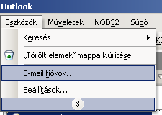
Első lépés eljutni az e-mail fiókhoz: vagy a létezőhöz, amit módosítani kell (szolgáltatóváltás), vagy az újhoz, amit most akarunk létrehozni. Eszerint kell a megjelenő panelen választani!
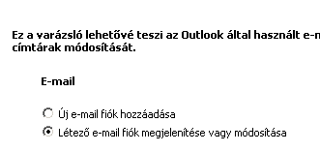
A következő panel a meglévő fiókokat mutatja. Itt is értelemszerűen hozzáadás, vagy módosítás a választandó gomb!
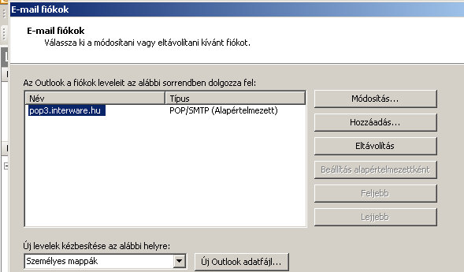
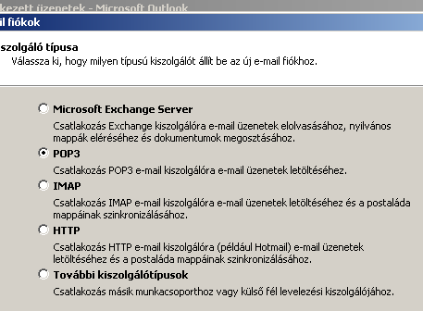
Ha a hozzáadást választottuk, akkor itt pop3-as fióknak kell következni, ezt a szabványt használják a háztartási internetszolgáltatók.

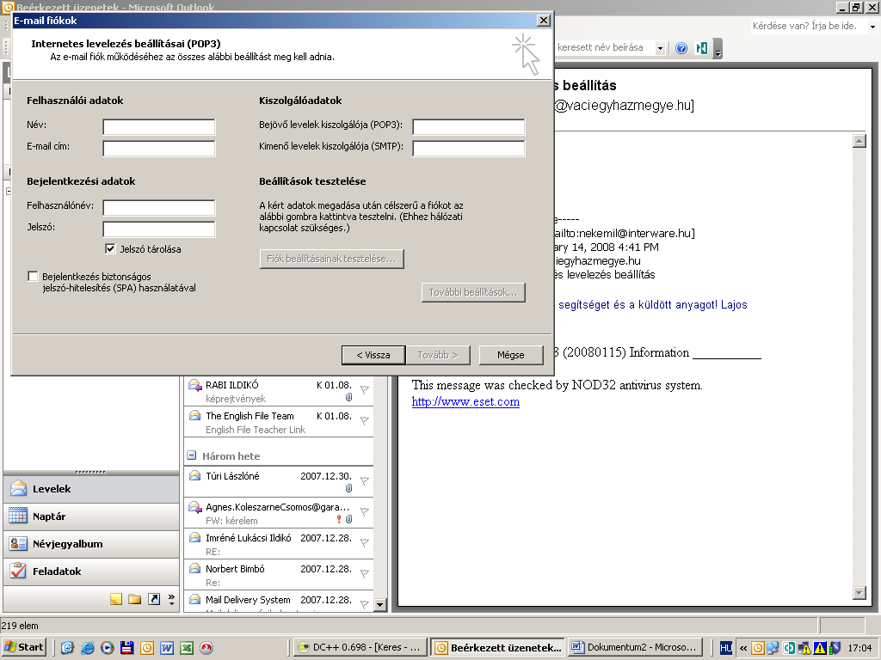
Most jutottunk el a lényeg lényegéhez, a tulajdonképpeni beállításokhoz. Szükség lesz a szerződésre (ebből több fénymásolatot célszerű készíteni, és különböző helyeken tartani) vagy a mentett jelszavainkra. A panel a következőképpen néz ki: Erről bővebbet a buborékokban olvashat(sz)!
Ide mindegy mi kerül, csak a levél fejlécében fog ez a név megjelenni. A működést nem befolyásolja. Az alatta lévő e-mail cím, amit a szerződésben kaptunk.
A felhasználónév leggyakrabban a teljes e-mail cím, a jelszót pedig a szerződésen olvashatjuk. Kisbetű, nagybetű, szóköz, minden számít!
A levelező szerverek címe, szintén a szerződésben olvasható, ezzel adjuk meg, hogy melyik távoli számítógép kezeli a leveleinket.

Ha Outlook 2003-at használunk, láthatjuk a Fiók beállításainak tesztelése gombot, itt kipróbálhatjuk hogy jól dolgoztunk-e. Az Outlook Express-ből ez kimaradt.
A következő panelen már csak a befejezés gomb van hátra. (A módosítás abban különbözik a leírtaktól, hogy ki kell választani a módosítandó fiókot, és rögtön ez a panel következik.

Ha minden rendben lévőnek látszik, és mégsem működik, akkor a szolgáltatót kell felhívni, hogy van-e valamilyen különleges biztonsági beállításuk. (Pl. a panel bal alsó sarkában bepipálható jelszó-hitelesítés, vagy a További beállítások panelen eldugott SMTP hitelesítés. Ezeket már szolgáltatója válogatja, itt nincs általános tanács.)

